# prof. Ing. Ondřej Lebeda, Ph.D.

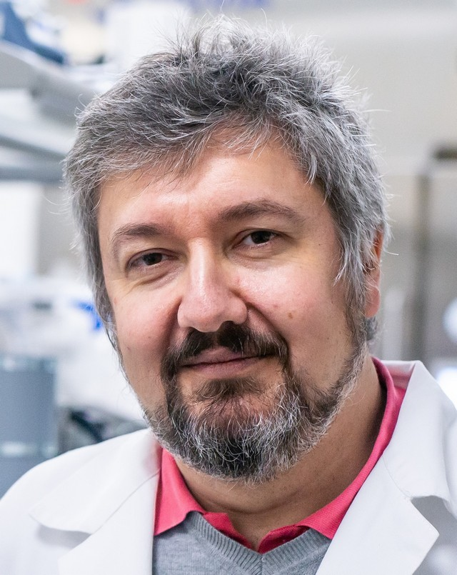Ondřej Lebeda je jaderný chemik, který se zabývá měřením jaderných dat, přípravou cyklotronových radionuklidů a analytickými metodami. V současnosti působí jako vedoucí vědecký pracovník Ústavu jaderné fyziky AV ČR, přednáší rovněž na Českém vysokém učení technickém a na Univerzitě Karlově. Pracuje rovněž ve Vědecké radě Fakulty jaderné a fyzikálně inženýrské ČVUT, je voleným členem Akademického sněmu a členem skupiny 14 Radioaktivní látky Evropské lékopisné komise. Za českou stranu vede projekt přípravy aktinia-225, terapeutického zářiče alfa pro cílenou terapii rakoviny. Dlouhá léta pracuje v mezinárodním týmu projektu KATRIN, jehož cílem je stanovení klidové hmotnosti neutrina. Ondřej Lebeda získal titul Ph.D. na Českém vysokém učení technickém v Praze v roce 2002 za práci zaměřenou na přípravu astatu-211, v roce 2012 se tamtéž habilitoval v oboru jaderná chemie a v roce 2019 byl jmenován profesorem nukleární medicíny Univerzity Karlovy. Věnuje se zejména měření účinných průřezů jaderných reakcí, výzkumu nových lékařských radionuklidů a speciálních kalibračních zdrojů pro fyzikální výzkum.

Ondřej Lebeda is nuclear chemist concerned with nuclear data measurement, cyclotron radionuclides production and analytical methods. He works as a senior researcher in the Nuclear Physics Institute of the Czech Academy of Sciences, gives lectures at the Czech Technical University and Charles University in Prague. He is member of the Scientific Council of the Faculty of Nuclear Sciences and Physical Engineering of the Czech Technical University, elected member of the Academic Assembly and works in the Group 14 Radioactive compounds of the European Pharmacopoeia Committee. Czech leader of the R&D project devoted to production of actinium-225, probably most promising therapeutic alpha emitter for targeted cancer therapy. For many years, he participates in the international collaboration KATRIN focused on the neutrino rest mass measurement. Ondřej Lebeda earned his Ph.D. at the Czech Technical University in Prague in 2002 for dissertation focused on astatine-211 production, in 2012 became Associate Professor at the same university and in 2019 Professor of nuclear medicine of Charles University. His research is devoted to measurement of the nuclear reaction cross sections, investigation of novel medical radionuclides and special radionuclides for physical research.